МБДОУ г. Иркутска детский сад №183

Развитие творческих способностей
у детей
6 лет в изобразительной деятельности.
(доклад для методического обЪединения)

Подготовила воспитатель
4 гр. «Ландыш»
Игнаткова Татьяна Олеговна

2021г.

Развитие творческих способностей у детей 6 лет в изобразительной деятельности.
Знакомство детей с изобразительным искусством и приобщение их к художественному творчеству начинается уже с дошкольного возраста, т. к. это один из признанных путей формирования личности, развития её творческого потенциала.
Вызвать интерес к окружающему миру, осознать себя в нём, отразить личное впечатление о чём-либо, развить воображение и фантазию, воспитать эмоциональную отзывчивость, вызвать стремление детей видеть в окружающем мире прекрасное, формировать эстетическое отношение к миру и многое другое поможет ребёнку художественное творчество.
Когда я готовилась к выступлению, задумалась, с чего же его начать? Недавно я посмотрела выступление Жданова Владимира Георгиевича (общественный деятель), на котором В.Г. продемонстрировал как мы должны смотреть на ошибки детей. Он попросил всех поднять указательный палец, но при этом, сам поднял вверх большой ... Большинство присутствующих- взрослых повторили за ним, подняли большой палец.
Он сделал вывод: Дети в первую очередь ориентируются на зрительный анализатор. Они повторяют увиденное за взрослыми, а потом лишь слышат инструкции.
Поэтому на своих занятиях по изо деятельности я стараюсь рисовать, или начинать рисовать одновременно с детьми.
Еще лучше получается рисунок, когда рисование сопровождается стихотворением, сказкой или маленьким рассказом. Особенно я почувствовала эффект «сказки» на занятии по ознакомлению с художником иллюстратором В.В. Сутеевым.
У Сутеева был редкий талант - он одинаково хорошо владел обеими руками, причем правой писал, а левой - рисовал. (Люди, способные выполнять действия одинаковой сложности с одинаковой же скоростью и эффективностью, называются амбидекстрами.)
Вначале занятия я предложила детям попробовать написать одной рукой букву своего имени, а другой рукой (одновременно) нарисовать солнышко.
На занятиях по изобразительному искусству у детей развиваются межполушарные связи.
Это небольшое отступление, что бы мы понимали, очень важно развивать у детей межполушарные связи.
О МЕЖПОЛУШАРНЫХ СВЯЗЯХ:
Что происходит, если межполушарные связи не сформированы?
Происходит неправильная обработка информации и у ребенка возникают сложности в обучении.
Признаки слабых межполушарных связей:
- проблемы в письме,
- проблемы в устной речи;
- в запоминании информации;
- в счете как в письменном, так и в устном;
- в целом восприятии учебной информаци
- зеркальное написание букв и цифр;
- псевдолеворукость;
- логопедические отклонения;
- неловкость движений;
- агрессия;
- плохая память;
- отсутствие познавательной мотивации;
- инфантильность.

Как и зачем развивать межполушарные связи?
Мозг человека состоит из двух полушарий: левого и правого. У кого-то лучше функционирует левое полушарие, у кого-то правое, а самый хороший вариант, когда функционируют оба полушария головного мозга.
Левое полушарие мыслит логически, а правое – творчески. Совершенно очевидно, что человеку необходимо и то, и другое. Поэтому, с самого детства желательно развивать межполушарные связи. Чем лучше будут развиты межполушарные связи, тем выше у ребёнка будет интеллектуальное развитие, память, внимание, речь, воображение, мышление и восприятие.
На занятиях по изобразительному искусству во время творческой деятельности у детей и происходит процесс развития сенсомоторной интеграции – способности мозга объединять и обрабатывать информацию, поступающую от органов чувств.
Хочу поделиться основными приёмами или правилами, которые я использую во время занятий по изо деятельности.
Правило 1. (от В. В. Сутеева и подтверждающее видео Жданова В.Г.) «Зрительный контакт».
Захватываю внимание детей увлекательной историей, сказкой, стихотворением.
На занятии, прочитав сказку «Мышонок и карандаш», я
предложила детям помочь спасти карандаш от мышонка! Вместе с детьми начинаем рисовать кошку.
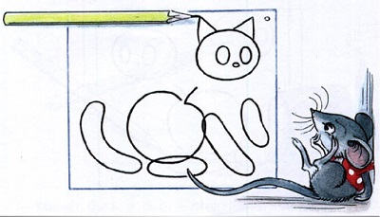

- Какая замечательная кошка получилась!
-Что нужно сделать чтобы рисунок стал красочным? (Раскрасить кошку!)
Дети вспоминают у кого дома какая кошка, и по желанию раскрашивают кошку в любой цвет.
Во время раскрашивания, включаю музыку или песню (запись М. Бернеса «Просто я работаю волшебником»)
Правило2. Быть последовательным и или научить «Алгоритму действий» (Это полезное правило я вынесла для себя обучаясь на курсах повышения квалификации «Стеам технологии»-преподаватель Лариса Владимировна Быкасова и Екатерина Беляк)
Детям непонятно много действий…
Но если они разберутся, почему одно действие следует за другим. (шаг первый, шаг второй…) Им легче будет более творчески подходить к процессу.
На занятии, «шаг за шагом» мы работаем над картиной. С помощью пособия в виде круга. На котором изображены подсказки- значки. Используется мнемотехника.

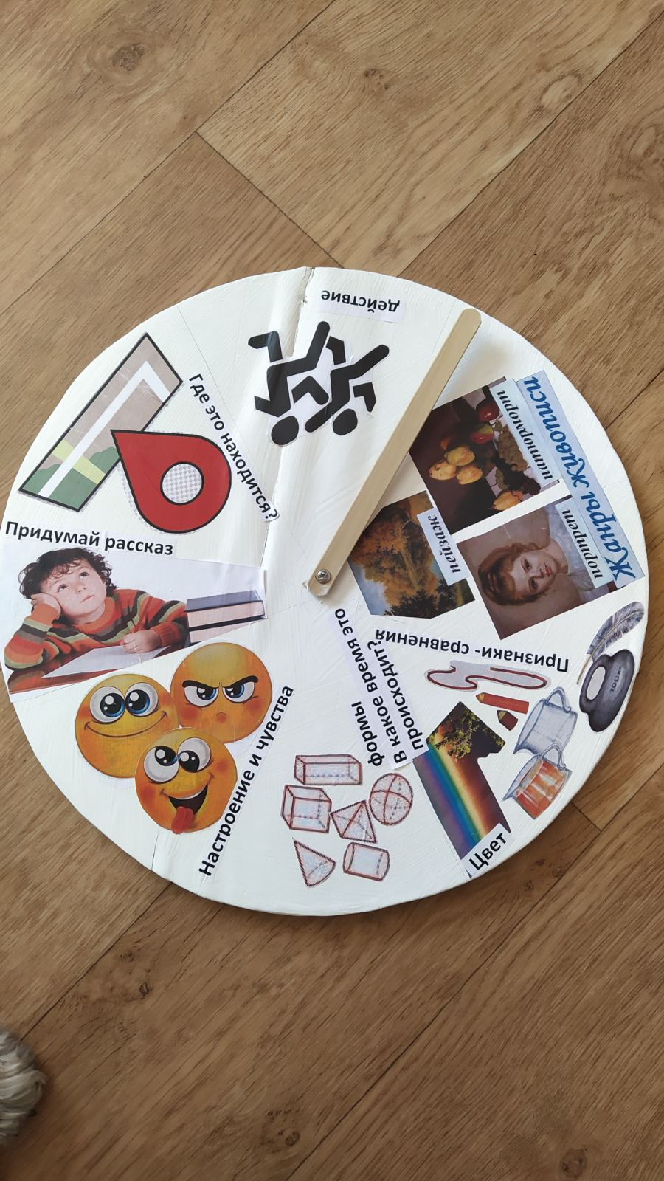

Правило 3. Расширяем словарный запас. ОбЪясняю значение новых слов. А также ребята подбирают свои определения
Например, использую названия различных оттенков цветов.
Красный- имеет оттенки: светло – красный, темно- красный, багряный, алый, розовый, кармин, коралловый, бордовый, кровавый, кумачовый, рубиновый, пламенный и т. д.
Зеленый- имеет оттенки светло- зеленый, темно зеленый, изумрудный, незрелый, молодой зелени, малахитовый, оливковый, хаки и т. д.

Правило 4. НЕ бойся- все просто! Любая кошка начинается с яблока…
Любое животное рисуем схематично с помощью геометрических фигур. И ничего страшного, если что-то не так, двух одинаковых «кошек» не бывает. Ведь у каждого получится своя работа- индивидуальная, неповторимая. Дети сами горят: «И даже если не будет так же красиво, как у Татьяны Олеговны, мы же только учимся!» Кошка может получиться откормленная или «худышка». Я подчеркиваю индивидуальность работ…

Правило 5. «Настоящий художник не может быть белоручкой.» (прием от Максима Манькова -преподавателя «Международной академии креатива»)
Раньше, ребята часто отвлекались, бегали во время занятия, мыть испачканные краской руки. Творческий процесс прерывался.
Я применила интересный прием, на запачканной руке нарисовала смайлик. После этого, дети перестали бегать мыть руки во время занятий.
Правило 6. «Мысленно удалить.» На занятиях по рисованию я свела к минимуму использование ластика.
Дети много времени тратят на процесс «стирания», портят листок и рисунок.
Я учу ребят различному нажиму на карандаш. А некоторые линии, мы мысленно удаляем. Так-как при закрашивании рисунка их не будет видно.
Правило 7. Стратегия чередования. Используй интерливинг - метод обучения, при котором оно направлено не на одну область нового материала, а на несколько, т.е. освоение происходит комплексно. В.А.Сухомлинский считал, что детство- это каждодневное открытие мира, а знакомить детей с каждым предметом надо в его связях с другими.
Поэтому, я считаю, что при обучении детей изобразительному искусству нельзя обойтись без межпредметных связей.
Проблема межпредметных связей интересовала педагогов еще в далеком прошлом. Прогрессивные педагоги – Я.А. Коменский, К.Д. Ушинский, Н.К. Крупская – подчеркивали необходимость взаимосвязей между учебными предметами для отражения целостной картины природы «в голове ученика».
Где, как не на занятиях по изобразительной деятельности, расширять познания ребят по развитию речи (заучивание стихов, новых слов). Вводить новые математические понятия: множество, число, величина, бесконечность, пространство и т. д. Геометрические основы: горизонт, диагональ, прямой угол, параллельные линии…
Для работы с детьми по русскому народному искусству, я приготовила для ребят демонстрационный материал.
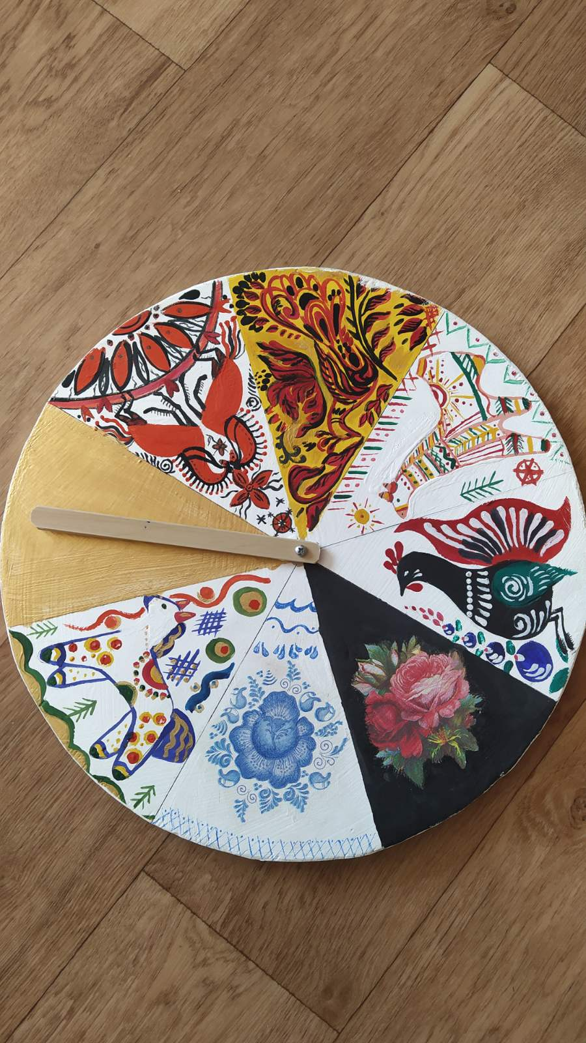
Это круг, разделенный на доли, в которых символические картинки изобразительного народного творчества, и стрелкой в середине.
Это пособие я назвала «карусель народного художественного искусства». Использовать «карусель» можно на вступительной или заключительной частях занятий.
Детям хорошо видны отличительные особенности того или иного народного промысла. Они сравнивают и выделяют основные детали узора.
Творческий потенцеал педагога характеризуется такими особенностями, как способность замечать и формулировать альтернативы, подвергать сомнению на первый взгляд очевидное, избегать поверхностных формулировок; умение вникнуть в проблему и в то же время оторваться от реальности, увидеть перспективу; способность отказаться от ориентации на авторитеты; умение представить знакомый объект с совершенно новой стороны, в новом контексте; способность к ассоциациям (быстрое и свободное переключение мыслей, способность вызвать в сознании образы и создавать из них новые комбинации); готовность памяти (овладение достаточно большим объемом систематизированных знаний, упорядоченность и динамичность знаний) и способность к обобщению; креативность, то есть способность превращать совершаемую деятельность в творческий процесс.

